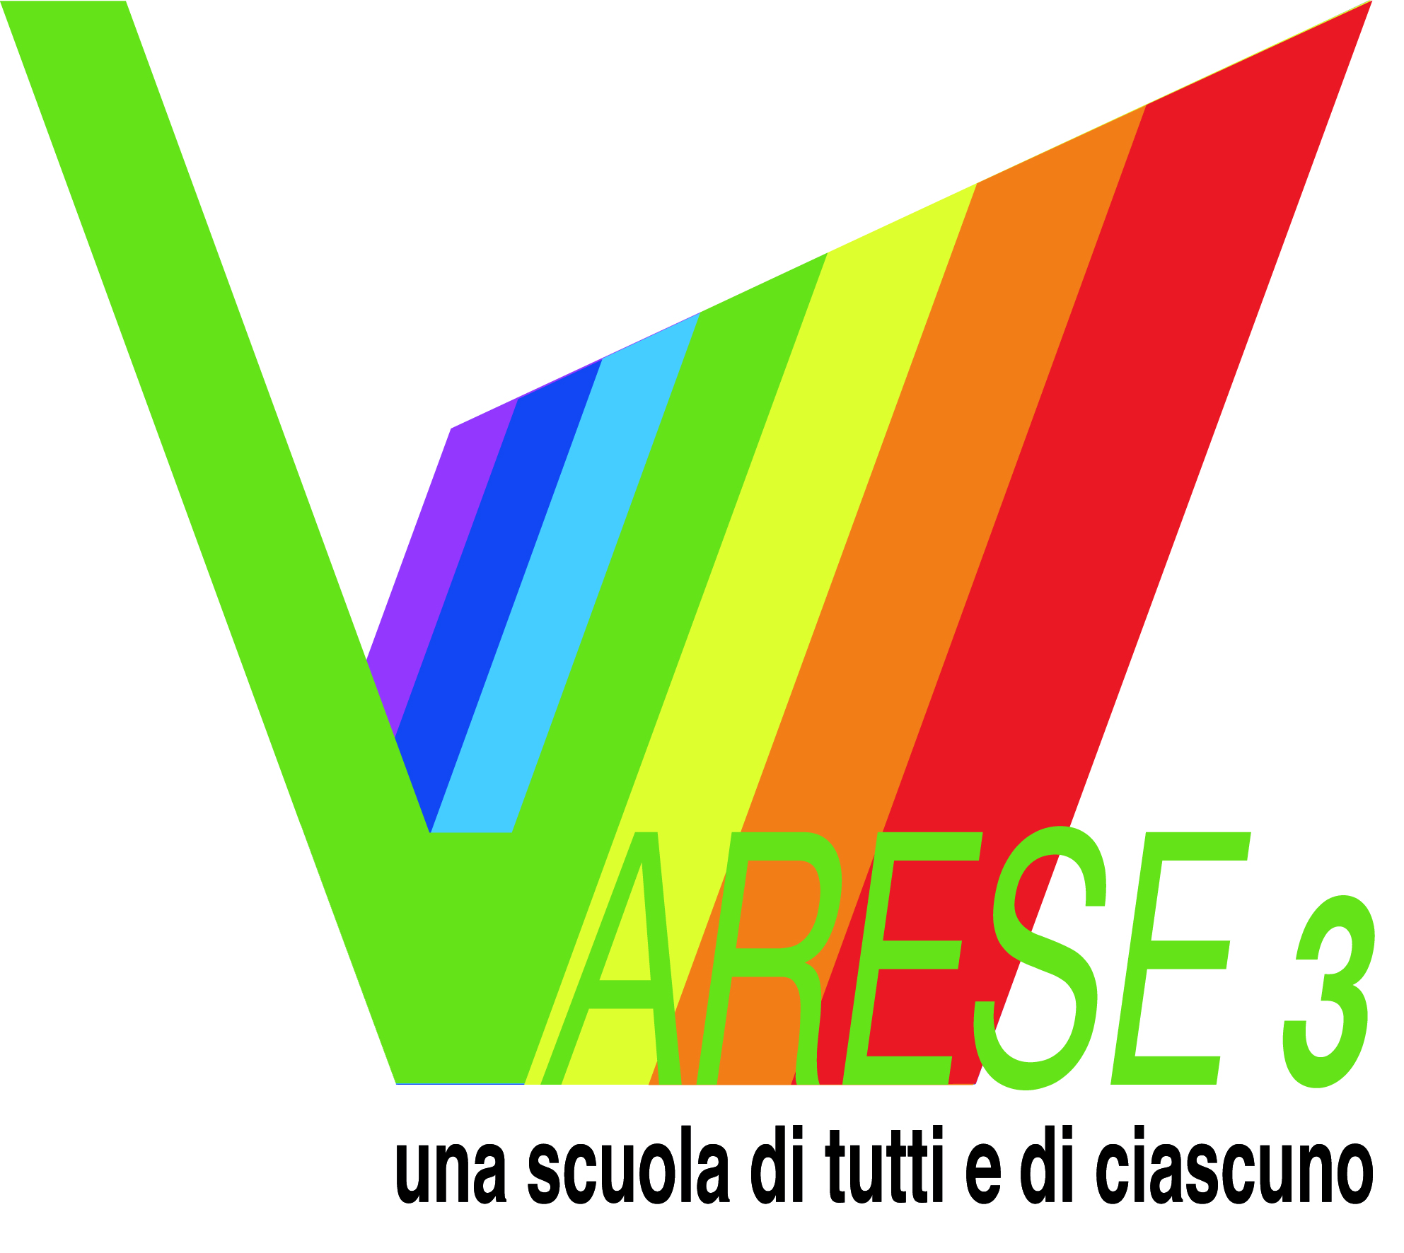 | ISTITUTO COMPRENSIVO STATALE VARESE 3 “ A. VIDOLETTI “  Scuola dell’Infanzia, Primaria e Secondaria di Primo grado  Via Manin, 3 – 21100 Varese  Cod. Mecc.VAIC872007 – C.F. 80017000128 – Codice univoco ufficio - UFOOJI  Tel. 0332/225213 - Fax 0332/224558  E-mail: ic.vidoletti@libero.it - VAIC872007@istruzione.it PEC: VAIC872007@pec.istruzione.it  Sito web: www.icvarese3.edu.it | 
AVVISO ALL’UTENZA varese 20-Marzo 2020

Oggetto: FUNZIONAMENTO DEGLI UFFICI DI SEGRETERIA

IL DIRIGENTE SCOLASTICO
Considerata la gravità dell’emergenza epidemiologica registrata e le misure di profilassi impartite
COMUNICA
Che:
- lo sportello di ricevimento del pubblico continuerà ad essere sospeso fino a nuove disposizioni.Telefono attivo dalle ore 10,00 alle ore 12,00 da Lunedi a Venerdì per informazioni urgenti.

- l’ufficio di segreteria potrà essere contattato esclusivamente attraverso le caselle di posta elettronica
E-mail: ic.vidoletti@libero.it - VAIC872007@istruzione.it PEC: VAIC872007@pec.istruzione.it

per le eventuali informazioni e accordi per la consegna di documentazione.

Le comunicazioni a tutti i genitori continueranno ad essere pubblicate sul Registro Elettronico

Ulteriori informazioni saranno pubblicate sul sito web della scuola www.icvarese3.edu.it

Con successivi ed ulteriori atti saranno implementati, ovvero modificati, i termini del presente provvedimento, in funzione dell’evolversi dell’emergenza sanitaria da COVID-19 e dei conseguenti atti regolativi.

IL DIRIGENTE SCOLASTICO
Prof. Antonio Antonellis

Firma autografa sostitutiva a mezzo stampa
ai sensi dell’art. 3 comma 2 del D.Lgs n. 39 / 93

